²æÃ zsÀªÀÄð¸ÀÜ¼À ªÀÄAdÄ£ÁxÉÃ±ÀégÀ DAiÀÄÄªÉðÃzÀ ªÀÄºÁ«zÁå®AiÀÄ, PÀÄvÁàr, GqÀÄ¦.
¸ÁßvÀPÀ ªÀÄvÀÄÛ ¸ÁßvÀPÉÆÃvÀÛgÀ «zÁåyðUÀ½UÉ «±Àé«zÁå®AiÀÄzÀ a£ÀßzÀ ¥ÀzÀPÀ ¥ÀqÉzÀÄPÉÆAqÀªÀgÀ «ªÀgÀ

¸ÁßvÀPÀ ¥ÀzÀ«
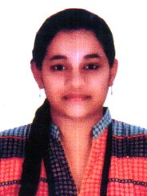
qÁ. ¥ÀæeÁÕ J£ï.
©.J.JªÀiï.J¸ï.
a£ÀßzÀ ¥ÀzÀPÀ – 04 ºÁUÀÆ £ÀUÀzÀÄ §ºÀÄªÀiÁ£À – 2

¸ÁßvÀPÉÆÃvÀÛgÀ ¥ÀzÀ«

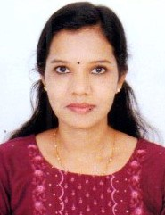
a£ÀßzÀ ¥ÀzÀPÀ a£ÀßzÀ ¥ÀzÀPÀ
qÁ. ¥À®è« UÀuÉÃ±ï ¥ÀÇeÁj qÁ. ²æÃPÀÄnÖ ¦.«.
JA.r. (DAiÀÄÄ) gÉÆÃUÀ¤zÁ£À JA.r. (DAiÀÄÄ) CUÀzsÀvÀAvÀæ

